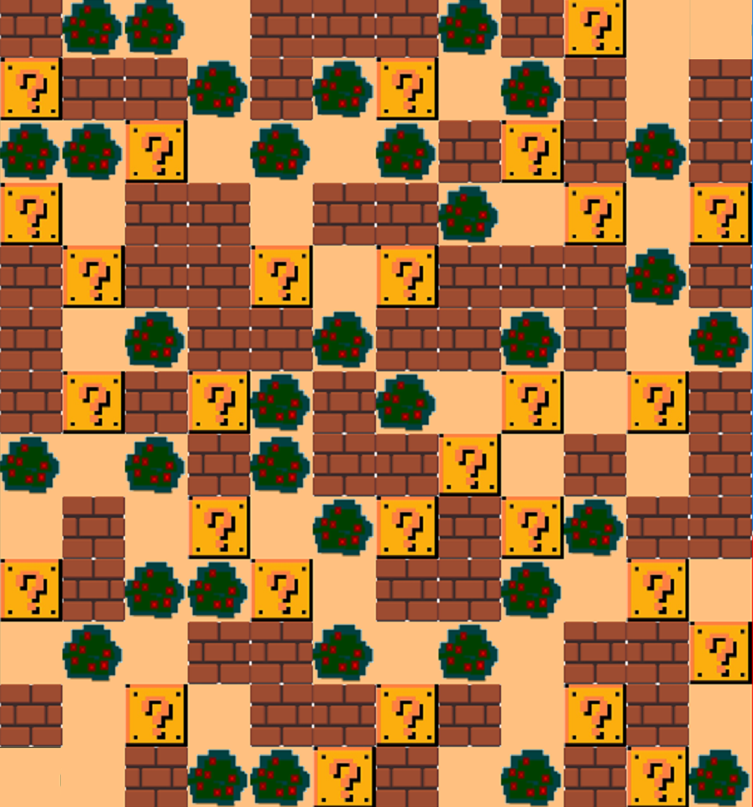



Super TNT

104班

第8組

組員：27許哲瑋,28陳威丞,30陳禹辛

指導老師：沈麗莉

2019/4

研究動機：看過學長姐的作品後，想要做出沒有人做過的東西

研究過程：

一.程式內容：

1.自訂座標

這是製做過程中的第一個問題，因為不想要用兩個邊比對位置，

所以自訂左上為(1,1)，移動之後增減

2.移動,以向上舉例

Private Sub Character1_up()

If ch1 = 0 Then　　🡨ch為角色代碼

PictureBox104.Image = ImageList1.Images(0)

ElseIf ch1 = 1 Then

…

ElseIf ch1 = 6 Then

PictureBox104.Image = ImageList8.Images(0)

End If

PictureBox104.Top -= PictureBox3.Height

y1 -= 1🡨自訂座標增減

udlr1 = 0 🡨方向分類 0為[上,下] 1為[左,右]

un1 = 1 🡨方向分類 以udlr為條件前提 1為[上或左] -1為[下或右]

If PictureBox104.Top < 0 Then

back1()🡨碰到頂到退

End If

Call detection1()🡨碰牆到退

If exer1 > 0 Then

exer1 -= 1🡨放炸彈時exer=1,exer>0時可以穿過tnt,

End If 走之後減1,設定只可穿過一次)

End Sub

3.爆炸

Private Sub ex1()

Dim i As Integer

Randomize()

i = Int((3 - 0 + 1) * Rnd() + 0)

If i = 0 Then

My.Computer.Audio.Play(My.Application.Info.DirectoryPath & "\sound\sound_effect\TNT\explode1.wav", AudioPlayMode.Background)🡨隨機爆炸音效

ElseIf i = 1 Then

…

End If

PictureBox125.Visible = True 🡨爆炸圖示顯示(其中一個)

If tnt1_tick1 = 5 Then

PictureBox126.Left = PictureBox105.Left - PictureBox3.Width

PictureBox126.Top = PictureBox105.Top 🡨圖示位置(其中一個

ElseIf tnt1_tick2 = 5 Then 先左再上)

同上 🡨不同TNT

End If

End Sub

4.死亡

Private Sub die1()

If xy1 = tnt1xy - 100 Or xy1 = tnt1xy + 100 Or xy1 = tnt1xy Then

If tnt1_tick1 = 5 Then 🡨在TNT左右時死亡,座標值為x1、y1

death1 = 1 ex:(12,10)為炸彈座標,座標值為1210

End If => 減 100 = 1110 = (11,10) ,炸彈位置左方

If tnt1_tick2 = 5 Then

death1 = 1

End If

End If

If xy1 >= tnt1xy - 1 And xy1 <= tnt1xy + 1 Then

If tnt1_tick1 = 5 Then🡨在TNT的上、下位置時死亡

death1 = 1

End If

If tnt1_tick2 = 5 Then

同上🡨第二個TNT

End If

End If

If xy1 = tnt2xy - 100 Or xy1 = tnt2xy + 100 Or xy1 = tnt2xy Then

同上🡨第二個TNT

End If

End Sub

5.炸牆壁

完全的土法煉鋼，每一個牆壁各自判斷 書籤0

Private Sub tnt_1()

If tnt1xy = 102 Then

PictureBox31.Visible = False🡨草叢沒有分數，所以直接破壞

ElseIf tnt1xy = 103 Then🡨座標

If PictureBox48.Visible = True Then🡨確認是否已破壞避免重複計分

PictureBox48.Visible = False🡨未破壞則破壞

Call point1()🡨加分

End If

If PictureBox63.Visible = True Then

PictureBox63.Visible = False

Call point1()

End If

PictureBox61.Visible = False

ElseIf tnt1xy = 104 Then

…

End If

End Sub

6.遊戲開始並關閉選單

因為如果Form1先關閉，Form2也會跟著關閉，所以設定一個Start用來控制Form的開關(後來好像有發現能取消上述情況的設定，但已經寫了，就不採用)

7.CMD

為了用來控制其他Form的開關而寫的，但因某人太無聊而把它做成CMD

**InStr** 函數傳回某個字串在另一個字串內第一個出現的位置

InStr(1, cmd, "/") 🡨從字串[cmd]第一個字開始搜索 / 並傳出位置(沒有=0)

8.跳舞機模式

Private Sub colorchange()🡨地圖變化

Dim i As Integer

Randomize()

style = Int((9 - 0 + 1) * Rnd() + 0) 🡨隨機地圖

Randomize()

i = Int((9 - 0 + 1) * Rnd() + 0) 🡨隨機色塊

c(1) = i

c(2) = i + 1

c(3) = i + 2

c(4) = i + 3

c(5) = i + 4

…

c(9) = i + 8

c(10) = i + 9

If c(2) > 9 Then🡨如果大於等於10要往回扣,預防超過

c(2) -= 10

End If

If style = 0 Then🡨地圖編號

PictureBox2.Image = ImageList9.Images(c(1))🡨陣列儲存顏色

PictureBox147.Image = ImageList9.Images(c(1))

PictureBox279.Image = ImageList9.Images(c(1))

Private Sub color1()🡨1p所在的顏色

If style = 0 Then

If xy1 = 102 Or xy1 = 502 Or xy1 = 902 Then🡨位置

b1 = c(1)🡨顏色

ElseIf xy1 = 202 Or xy1 = 602 Or xy1 = 1002 Then

b1 = c(2)

If b1 <> col Or b2 <> col Then🡨偵測顏色是否相同

ending2()

End If

colorchange()🡨換地圖

Randomize()

col = Int((9 - 0 + 1) * Rnd() + 0)

PictureBox400.Image = ImageList9.Images(col)🡨更改顯示

9.劇情模式

需觸發事件(需要按空白鍵)

Private Sub eventes()

If map = 24 Then🡨判斷地圖條件

If xy1 = 212 And udlr1 = 1 And un1 = 1 Then🡨udrl=0(un=1上un=-1下)

My.Computer.Audio.Play(My.Application.Info.DirectoryPath & "\sound\sound_effect\story_mode\chestopen.wav", AudioPlayMode.Background)

talk = 10

chat_events()

End If

自動事件

Private Sub events_auto()

If map = 0 Then🡨確定地圖

If xy1 = 601 Then🡨確定位置

My.Computer.Audio.Play(My.Application.Info.DirectoryPath & "\sound\sound_effect\story_mode\door_open.wav", AudioPlayMode.Background)

x1 = 6🡨移動到的位置

y1 = 13

map_clear() 🡨地圖清空

map = 1

map_change() 🡨更改並建置地圖

End If🡨移動時更改背景地圖

If xy1 = 608 And udlr1 = 0 And un1 = -1 Then

talk = 1

chat_events()🡨對話事件開啟

End If

If cd_1 = False Then🡨確認是否有cd

If xy1 = 1004 And udlr1 = 1 And un1 = -1 Then

talk = 10

chat_events()

End If

End If

對話事件

開始

Private Sub chat_events()

chat_bar.Visible = True

chater.Visible = True

Label_chat.Visible = True

Label_hit.Visible = True

chat_bar.BringToFront()

chater.BringToFront()

Label_chat.BringToFront()

Label_hit.BringToFront()

endy = 1

If map = 0 Then

If talk = 1 Then

chater.Image = cheif.Image

Label_chat.Text = "<鎮長>" & vbCrLf & "我有件事要拜託你..."

結束

Private Sub chat_end()

chat_bar.Visible = False

chater.Visible = False

Label_chat.Visible = False

Label_hit.Visible = False

endy = 0

talk = 0

un1 = un1 * -1

End Sub

10.地圖產生器 (當然是自己寫的啊)

(以座標系統 x , y , xy為基礎，以JavaScript產生VB的指令碼)(JavaScript不是Java)

JS 的一般語法和 C++ 差不多

JavaScript for 迴圈基本架構

for (var 變數=初始值;變數<限制值;變數+進步值){

要執行的程式碼

}

JavaScript if 判斷基本架構

if (條件){

要執行的程式碼

}

[普通模式產生器](https://riyntdypfmgq5f8zfnfxiq-on.drv.tw/unclear_club/%E6%99%AE%E9%80%9A%E6%A8%A1%E5%BC%8F%E6%8C%87%E4%BB%A4%E7%94%A2%E7%94%9F%E5%99%A8.html)(劇情模式也是用這個產生的)

宣告陣列 **xy** 2000個，紀錄xy (因xy最大到1213，宣告2000個綽綽有餘)

宣告陣列 **pic** 2000個，紀錄 picturebox幾 的[幾]

var xy = [2000];

var pic = [2000];

設定座標相對的picturebox

pic[101] = 1

pic[102] = 2

. . .

pic[1212] = 368

pic[1213] = 367

然後再放置按鈕:

方塊型態控制: (可破壞得分磚、可破壞磚、不可破壞磚)

當按下按鈕，**i**會變成指定的值

<input type="button" onclick="i = 1" value="得分[?]磚" id="dgray" >

<input type="button" onclick="i = 2" value="果樹叢" id="gray" >

<input type="button" onclick="i = 3" value="堅硬紅磚" id="purple" >

<input type="button" onclick="i = 0" value="[Del]" id="eraser" >

<input type="button" value="目前方塊" id="nowcolor" >

當按下按鈕，按鈕所控制的座標陣列的值會變成 **i**

<input type="button" onclick="color[101] = i, this.style.backgroundColor = col;" value="[]">

然後就根據以上的資訊，用For跑出我想要的指令碼

EX: 這是判斷有無方塊

for (var i=100;i<2000;i++){

if (color[i] > 0)

document.write("指令");

}

Ex: 像第5點的炸牆壁就是用這個來”自動化土法煉鋼” 書籤0

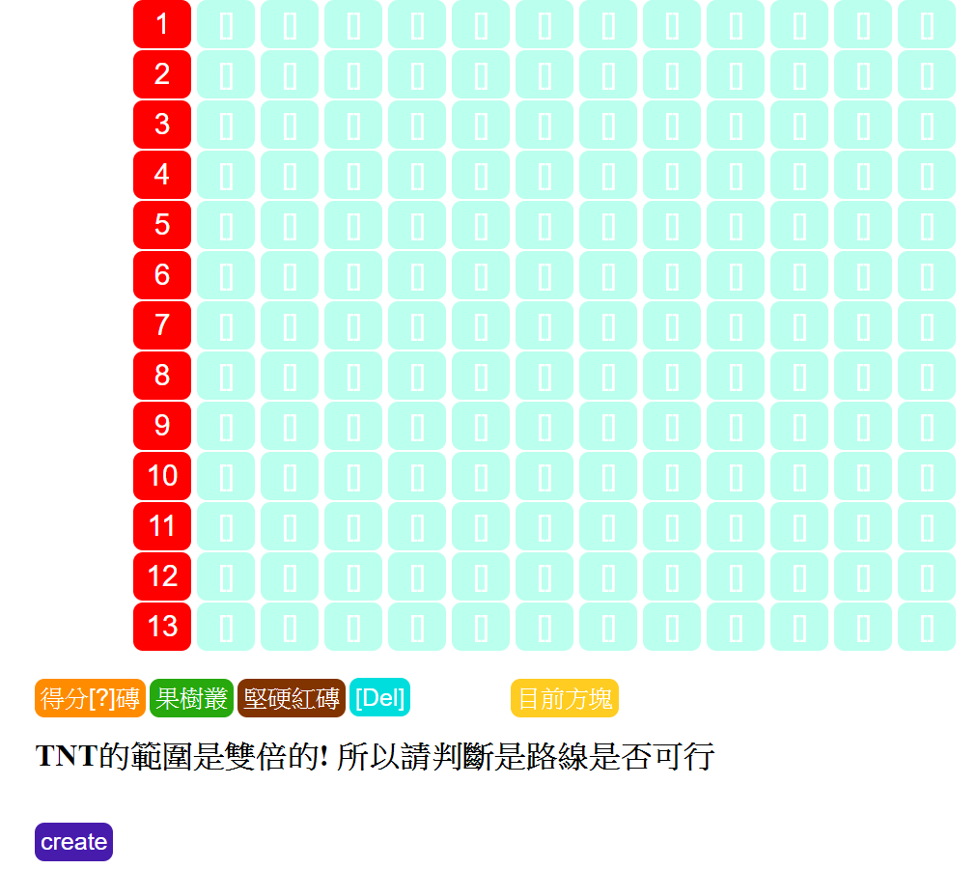🡨普通 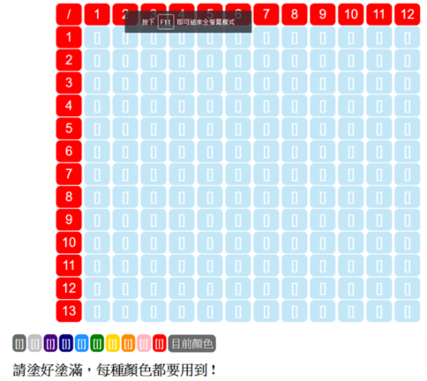🡨跳舞機

[跳舞機產生器](https://riyntdypfmgq5f8zfnfxiq-on.drv.tw/unclear_club/%E8%B7%B3%E8%88%9E%E6%A9%9F%E6%A8%A1%E5%BC%8F%E6%8C%87%E4%BB%A4%E7%94%A2%E7%94%9F%E5%99%A8.html)

跟普通模式的方法差不多，只是取得資料的不同

像要取地板顏色就要另外宣告

var color = [2000];

二.程式外的問題

1.解析度問題

原先是用圖檔的長寬來設計移動距離，但因為大小不同，碰到牆壁到退之後自訂座標會錯誤且移動距離會小於方格長度，所以把移動距離改為長寬

2.Gif在imagelist裡不會動

將Gif圖示放到picturebox一個一個顯示

心得:

寫完整套遊戲後，我覺得身心俱疲，但頗有成就感的。過程中除了想出座標系統外，其餘都不構成什麼太大的問題，頂多也是語法不熟、一些函數不會用或有些物件和屬性不知道怎麼用(所以才給JavaScript處理)。第二難題是在於劇情太難想了，經過某些人的想法分享才勉強想到這個不怎麼好的劇情。第三難題，也是我花了第二多時間的地方，就是找素材，包括音效、音樂、圖片、繪製圖片、ico、gif(只有一個不是自己做的)。相信經過這一次的專案，我們可以對VB~~和JavaScript~~有更多的認識。

展望: ~~希望在之後的備審資料中，我們可以用到這個遊戲，也~~希望之後我們能超越它。